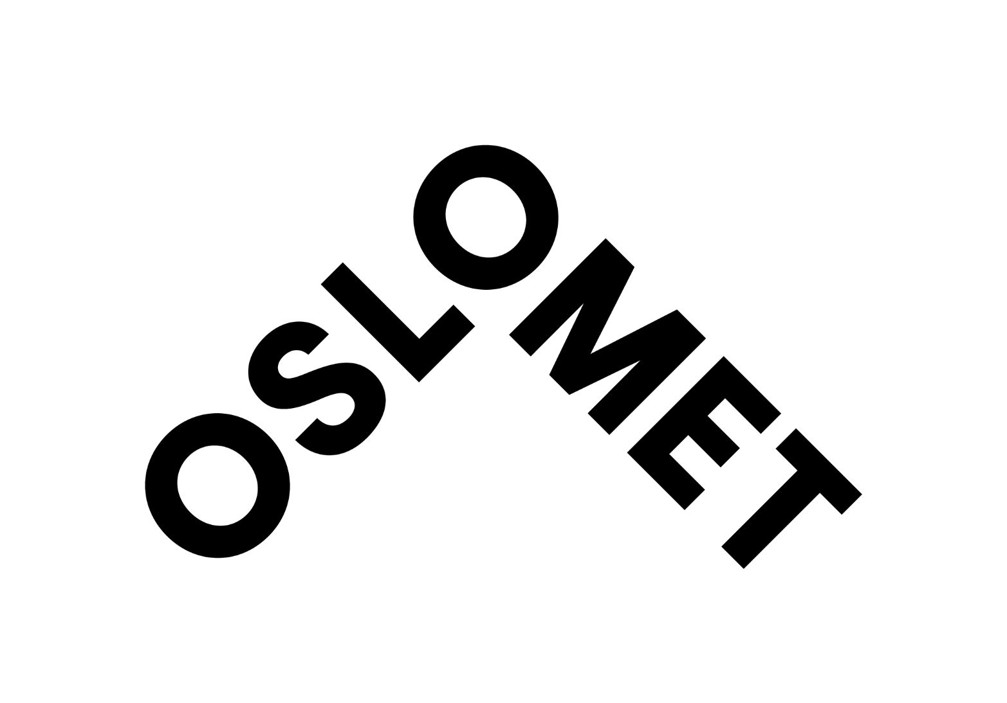

OsloMet - storbyuniversitetet er landets tredje største universitet, med over 20 000 studenter og mer enn 2000 ansatte. OsloMet har studiesteder i Pilestredet, på Kjeller og i Sandvika. OsloMet er et attraktivt studie- og arbeidssted og en aktiv del av storbyregionens samfunns-, arbeids- og kulturliv

Overskrift : Stipendiat + fagområde

Åremål eller talet på stillingar skal ikkje skrivast inn i overskrifta.

Fakultet/institutt har ledig ei åremålsstilling som stipendiat. Les meir om fakultetet/instituttet her (legg inn lenke til eininga)

Lag ein kort omtale av forskingsområdet der stipendiatstillinga høyrer til. Når det er nødvendig kan det leggjast ei lenke til ei betenking eller annan meir detaljert informasjon.
Arbeidsområde
Omtale av forskingsområdet/-prosjektet til stillinga og undervisningsoppgåver

Normert stipendiatperiode er på fire år, der 25 % av stillinga er styrt etter arbeidsplan.

Kvalifikasjonar og vilkår
- hovudfag/mastergrad – for enkelte fagområde kan det vere aktuelt å be om grad av nyare dato med tanke på rekruttering av yngre arbeidskraft. Det bør i tilfelle spesifiserast.

- Omtal dei resterande kvalifikasjonskrava her. Skil tydeleg mellom utdanning og erfaring det er krav om og ønskje om. Dette gir grunnlag for å vurdere den enkelte kandidat opp mot kompetansekrava, og å rangere kandidatane i innstillinga.

- opptak til doktorgradsprogram er eit vilkår for å kunne gå inn i stilling som stipendiat (berre aktuelt å ha med ved fagområde som ikkje OsloMet har doktorgradsløp for)

- endeleg plan for forskarutdanning skal vere godkjent og avtalefesta seinast tre månader etter at ein er starta opp i stillinga.

- Gode engelskkunnskapar, muntleg og skriftleg

Dersom aktuelt: I vurderinga av søkjarane vil det bli lagt vekt på innsendt omtale av prosjektet.

Følgjande eigenskapar er ønskjelege/Vi ønskjer at du er:
Beskriv personlege eigenskapar som er nødvendige i stillinga. Tenk godt gjennom kva for eigenskapar som er nødvendige i akkurat denne stillinga og i det aktuelle miljøet. Avgrens talet på eigenskapar til tre-fire, og vurder korleis ein kan undersøkje dette grundig i eit intervju og referanseintervju.

Det er viktig for OsloMet å spegle menneska i regionen vår, og vi ønskjer alle kvalifiserte søkjarar velkommen. Vi arbeider aktivt for å utvikle oss vidare som ein inkluderande arbeidsplass og for å leggje til rette arbeidsplassen dersom du treng det.

Vi tilbyr deg
Nokre av punkta er overordna for OsloMet. Tenk likevel gjennom kva som er relevant for stillinga og miljøet, og skriv punkt ut frå dette.

- spennende jobb på Norges tredje største og mest urbane universitet
- gode vilkår for kompetanseutvikling i eit kreativt fag- og forskingsmiljø.
- kort omtale av arbeidsmiljøet i den konkrete eininga.
- ein arbeidsplass i stadig utvikling
- gode låne- og pensjonsvilkår i Statens pensjonskasse
- gode velferdsordningar

Andre opplysningar
Kontaktpersonane må vere tilgjengelege i perioden for utlysing og kunne svare på spørsmål om stillinga. Dette spelar ei avgjerande rolle for inntrykket kandidatane får av oss som framtidig
arbeidsgivar. Før derfor gjerne opp mobiltelefonnummer.

For nærare informasjon om stillinga, kontakt:
- Tittel, navn, telefon
- Tittel, navn, telefon

Stillinga blir lønt etter Statens lønnsregulativ, stillingskode 1017, lønstrinn 48-52, som svarar til…………. Dobbeltsjekk løn i lønsplanheftet. For særskilt kvalifiserte kan høgare løn vurderast. Frå løna vert det trekt 2 % lovfesta innskot til Statens Pensjonskasse.

Du som søkjar kan med heimel i Offentleglova verta publisert på søkjarlista sjølv om du har bede om at søknaden vert handsama konfidensielt. Hvis det skjer vil du verta varsla før publisering.

Vi nyttar eit elektronisk rekrutteringssystem. Vil du søkje stillinga, registrerer du søknad og CV ved å bruke link til elektronisk søknad annan stad på denne sida – ”søk her”.

Sakkyndig vurdering
Som søkjar vil du bli vurdert av eit sakkyndig utval. Innan søknadsfristen må du laste opp desse dokumenta saman med søknaden:
- søknad, CV og kopiar av vitnemål og attestar
- i dei tilfella det er aktuelt: omtale av prosjektet/prosjektskisse (maks 10 sider inkl. referanseliste)
- hovudoppgåve/masteroppgåve og eventuelle andre vitskaplege arbeid som du ønskjer vurdert av sakkunnig utval, samla med innhaldsliste.

Du må laste opp alle desse dokumenta. Dokumenta må vere på engelsk eller eit skandinavisk språk. Omsetjingar må vere autoriserte. Du må vise fram originalen dersom du blir intervjua. OsloMet kontrollerer dokument slik at du som kandidat skal få ei reell evaluering og ein rettferdig konkurranse.

Dersom du har dokument som ikkje kan lastast opp elektronisk, kontakt Epost xxxx

Søknadsfrist: minimum tre veker etter publisering
Ref: saksnr. i P360

OsloMet har implementert Charter & Code og er sertifisert av EU kommisjonen til
HR Excellence in Research (HRS4R).

OsloMet deltar i EU nettverket for mobilitet av forskere Euraxess

